软通教育
实验1-5：华为云IoTDA对接与设备状态查询
版本：V 1.0

北京软通动力教育科技有限公司

目录
(一) 实验描述 2
(二) 实验目的 2
(三) 实验涉及知识点 3
(四) 实验准备 3
(五) 实验内容及课时 3
(六) 详细实验过程 3
1. 先确认当前工程仍停留在实验1-4的本地 mock 版本 3
2. 到华为云开通 IoTDA，并记录本册会用到的 6 个参数 4
3. 替换 IoTDAService.ets，接入 Token、影子查询和命令下发 4
4. 替换 DeviceState.ets，把本地轮询替换为真实设备影子轮询 13
5. 替换 EntryAbility.ets，让应用启动后进入真实轮询 16
6. 替换 Dashboard.ets，把首页按钮切换到真实命令下发 18
7. 替换 AICamera.ets，把识别成功后的本地 mock 替换为真实云端充电命令 28
8. 运行并验证真实云端链路 38

- 实验描述
本实验以上一册《实验1-4：AI车牌识别页开发与车牌绑定》的最终工程为起点继续修改，把前面几册的本地 mock 设备状态和本地模拟充电链路，统一替换为华为云 IoTDA 真实状态查询与命令下发。
从这一册开始，首页 Dashboard、AI 识别页和应用启动入口都要切换到真实云端链路。完成后，工程整体形态将开始收口到目标最终工程。
从课程阶段来看，本册是项目由本地演示版转向真实设备链路版的关键节点，前几册已经完成页面与交互结构，本册则负责把这些能力统一接入到华为云 IoTDA 的真实状态与指令通道中。
- 实验目的
1. 掌握将本地 mock 状态链路替换为华为云 IoTDA 真实状态链路的方法。
2. 掌握设备属性查询、命令下发与页面展示之间的联动关系。
3. 掌握在首页、AI 识别页和应用入口中统一接入真实设备数据的改造方式。
4. 为后续 AI 助手读取真实设备状态奠定稳定的数据基础。
- 实验涉及知识点
1. 云端设备接入：IoTDA 鉴权信息、设备标识、接口地址和请求组织。
2. 设备状态轮询：属性查询、状态解析、AppStorage 回写与页面刷新。
3. 命令控制链路：开始充电、停止充电等操作与云端命令下发。
4. 本地 mock 迁移：从本地模拟状态切换到真实设备状态时的模块替换策略。
- 实验准备
前置条件：实验1-4已经完成，AI识别页可以本地识别车牌并驱动本地模拟充电。
本册只替换 5 个文件：utils/IoTDAService.ets、utils/DeviceState.ets、entryability/EntryAbility.ets、views/Dashboard.ets、views/AICamera.ets。
本册不会再修改地图页和 OCR 逻辑，只把数据源和充电控制链路切到华为云 IoTDA。

- 实验内容及课时
序号 | 实验内容 | 实验课时 | 对应核心知识点 | 对应实验目标点
1 | 实验1-5：华为云IoTDA对接与设备状态查询 | 4 | 1、2、3、4 | 1、2、3、4

- 详细实验过程

1. 先确认当前工程仍停留在实验1-4的本地 mock 版本
运行实验1-4工程，首页 Dashboard 的开始充电按钮和 AI识别页识别成功提示，应当还是“启动本地模拟充电”。这说明你当前起点是正确的。

2. 到华为云开通 IoTDA，并记录本册会用到的 6 个参数
打开华为云官网：https://www.huaweicloud.com/ ，登录控制台后进入 IoTDA（设备接入）服务。
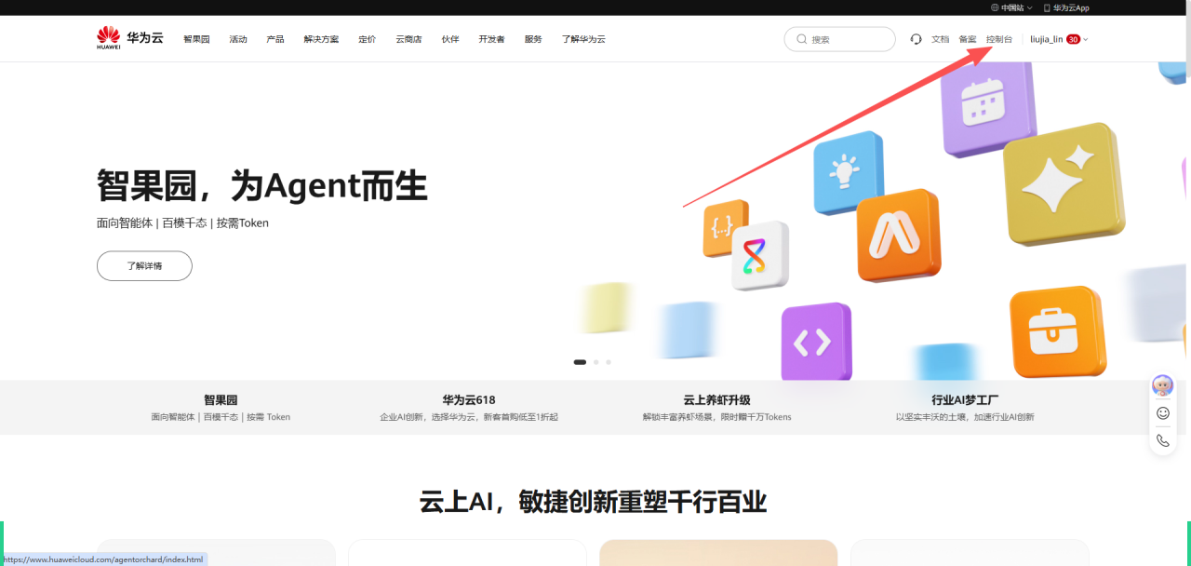
按平台流程完成以下操作：创建或进入目标区域：华北北京四；开通 IoTDA；创建产品；在产品下注册设备；记录产品中的 service_id；在项目管理中找到 Project ID；在“我的凭证”中创建 AK/SK；在 IoTDA 控制台或应用侧信息中找到应用侧接入地址。
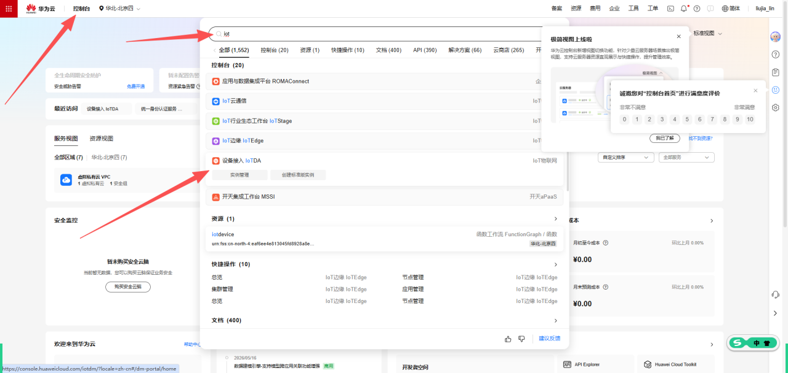
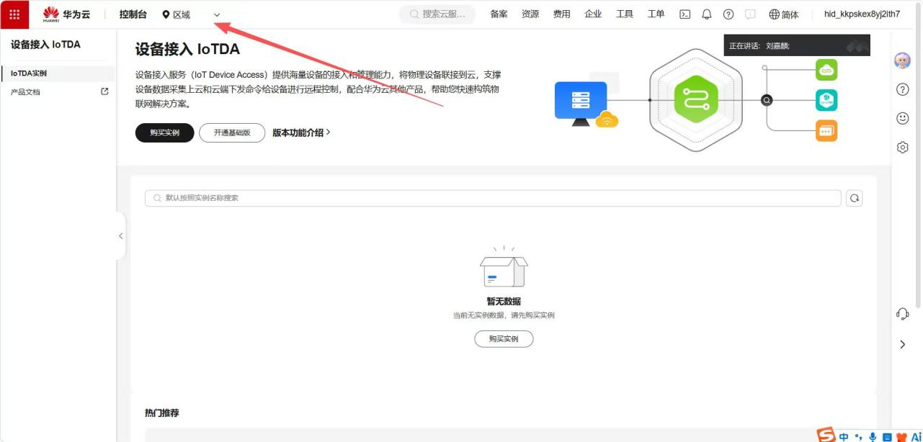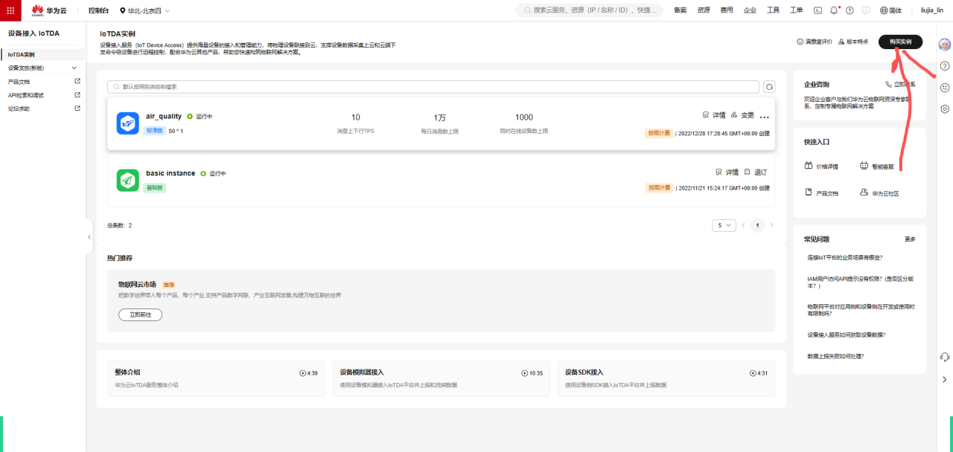
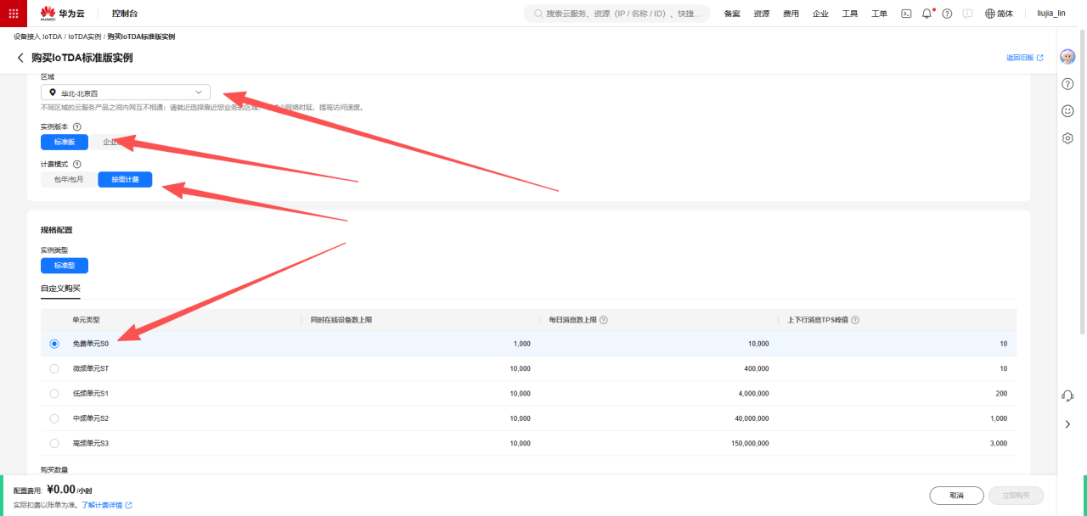
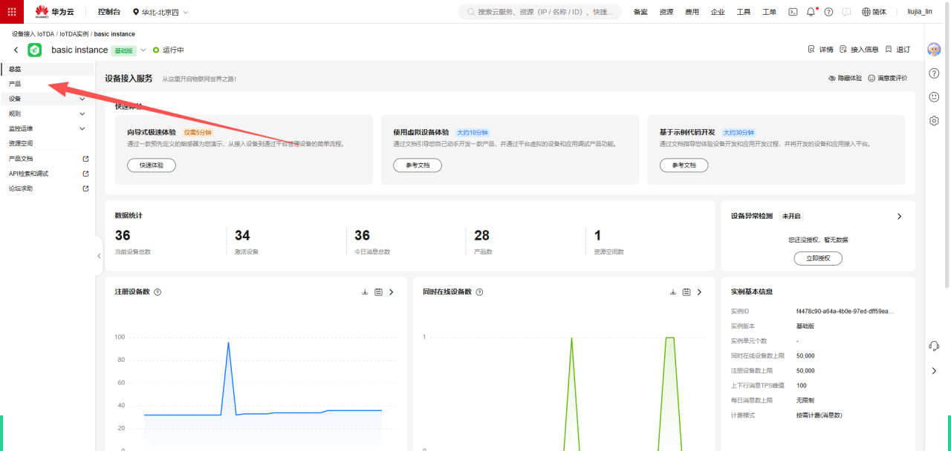
创建产品：
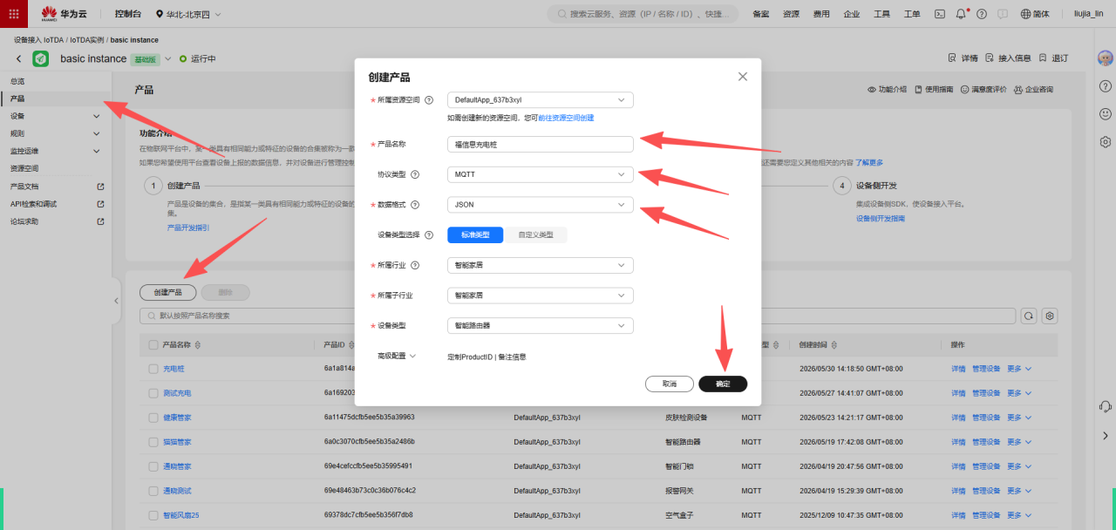
查看详情：
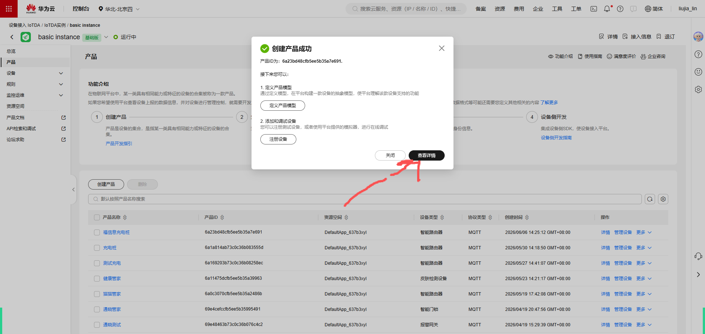
根据添加设备：
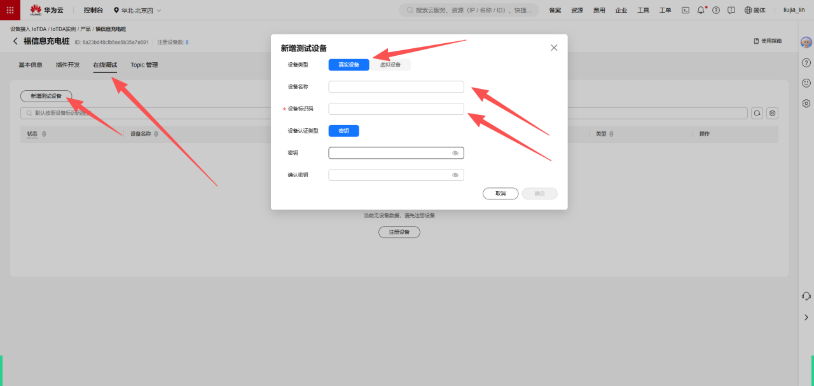
进入设备
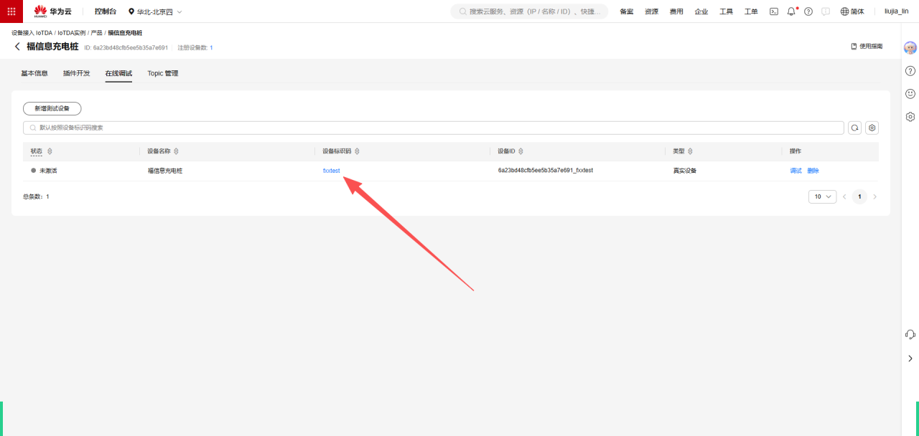
MqttX测试和设备接入设备信息：
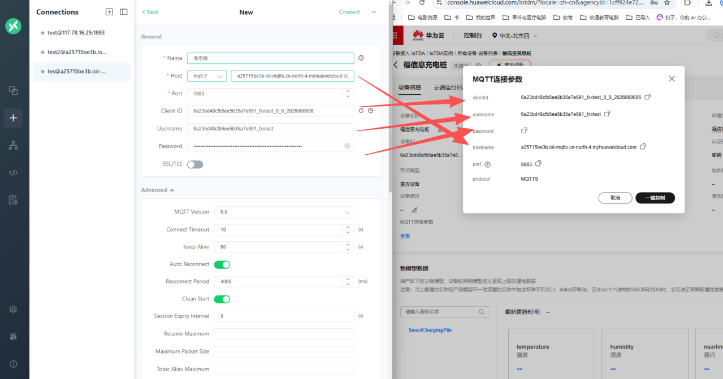
发送测试信息，设置订阅主题$oc/devices/设备ID/sys/properties/report：
{
"services": [
{
"service_id": "SmartChargingPile",
"properties": {
"temperature": "95.5",
"humidity": "90",
"nearlink_status": "true",
"pile_status": "2",
"duration_min": "126",
"power_kw":"222",
"distance":"23"
}
}
]
}
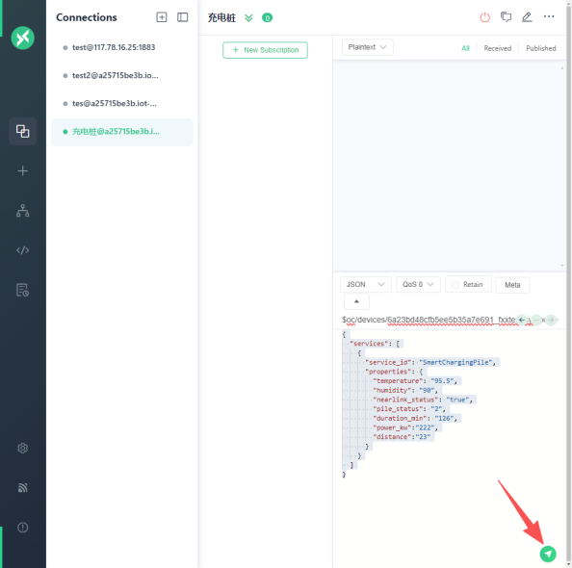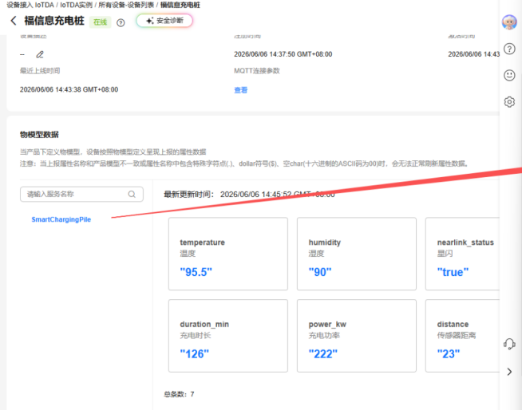
前面可以获取到设备 ID和设置产品的service_id：
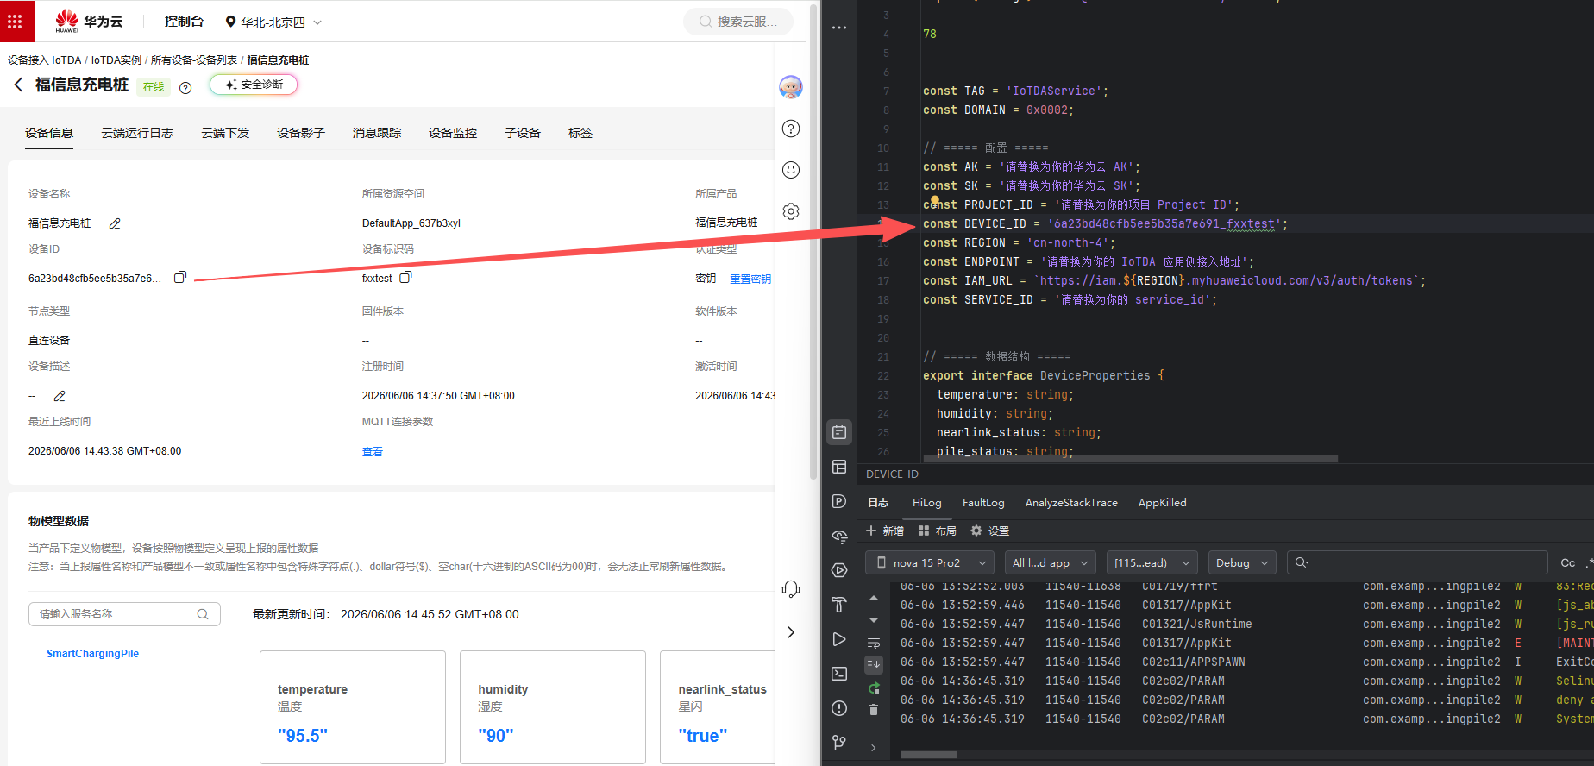
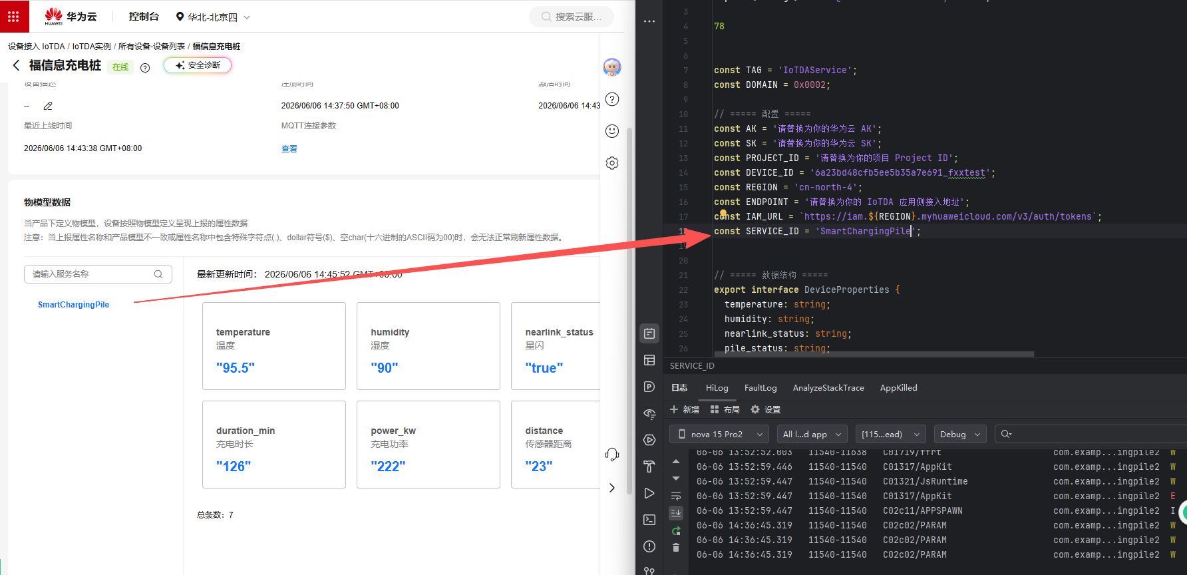
IoTDA 应用侧接入地址
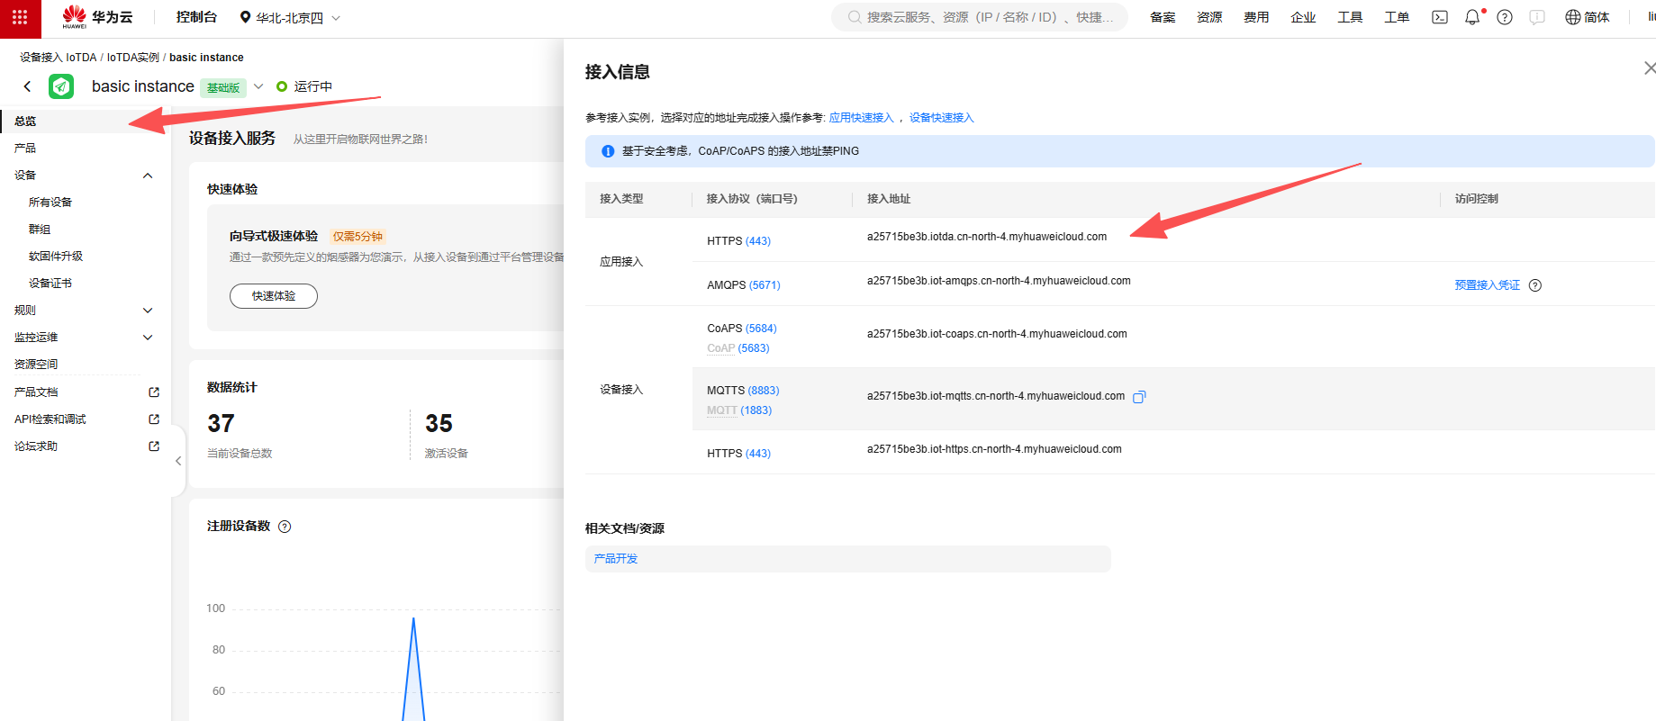
接入我的凭证，获取项目ID对应区域：
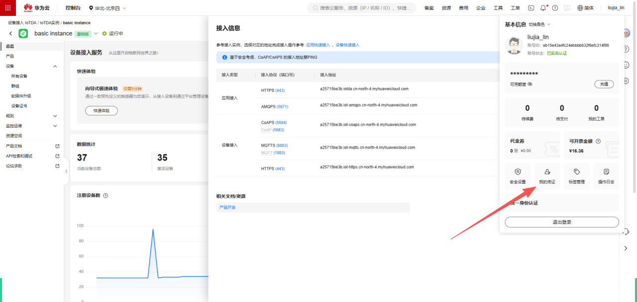
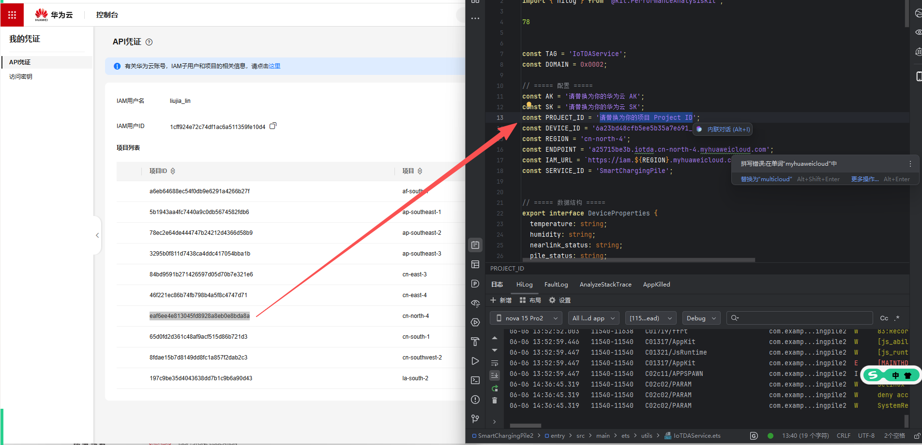
点击进入访问秘钥，新增访问秘钥，下载新增密码打开获取AK和SK。
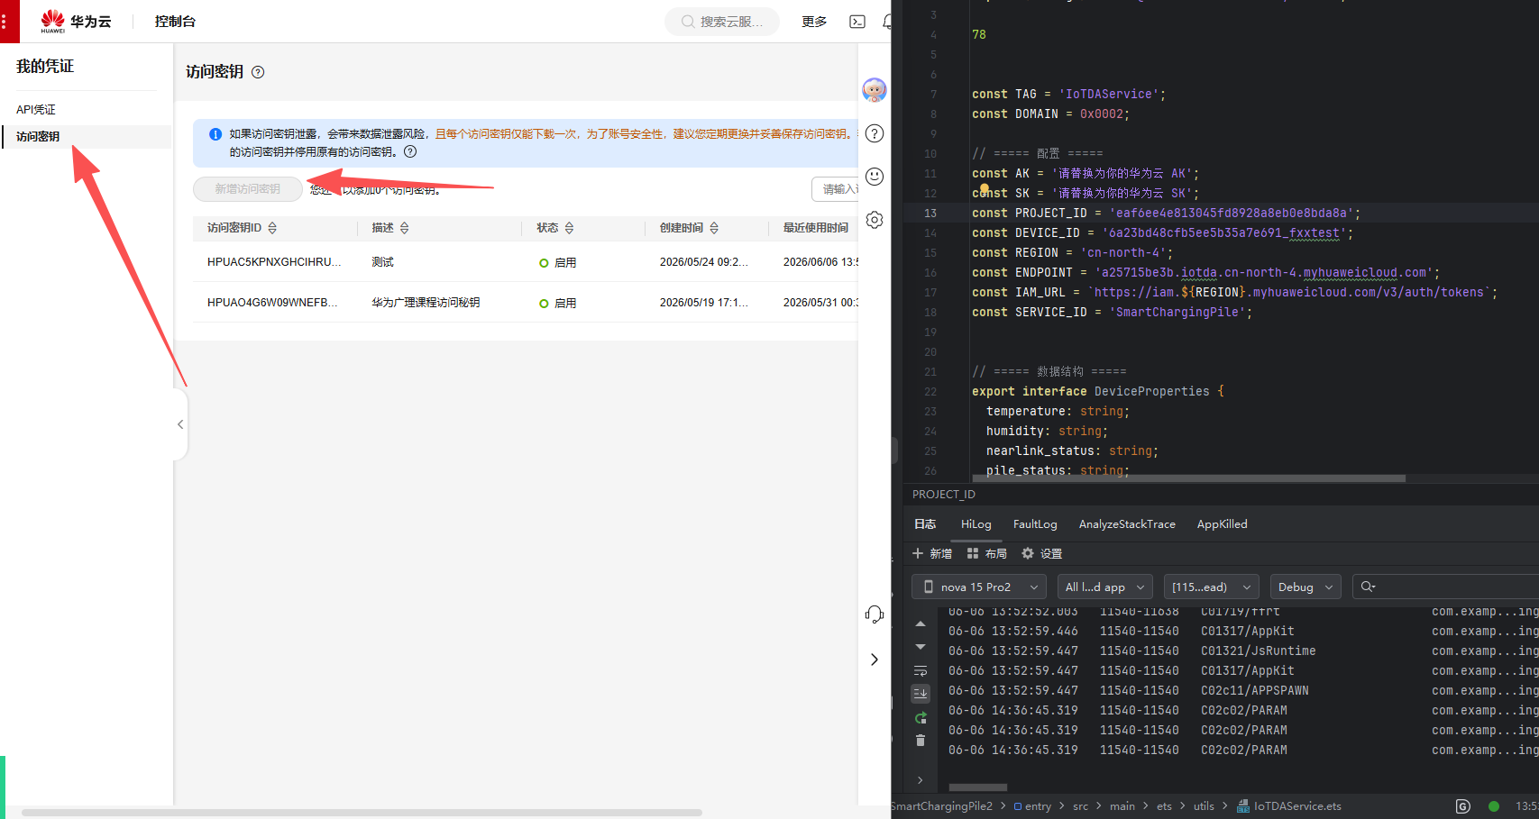
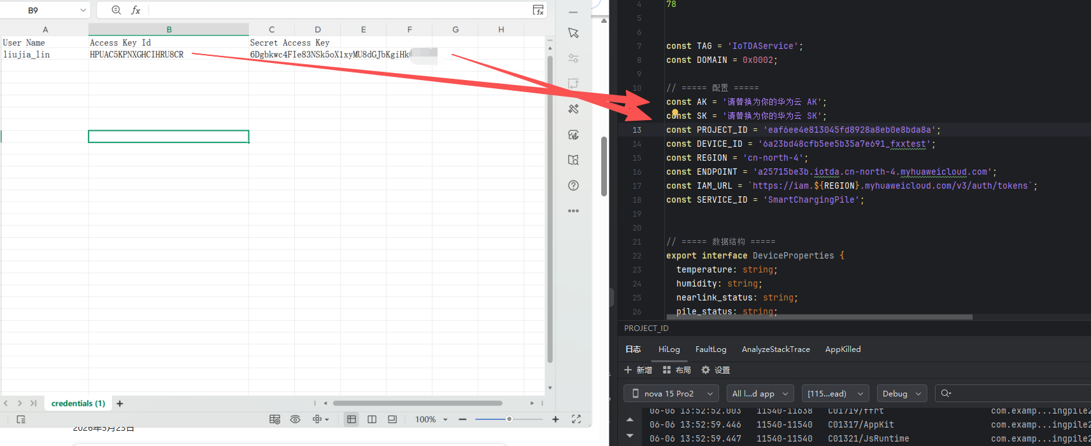
本册代码里会用到 6 个值：AK、SK、Project ID、设备 ID、IoTDA 应用侧接入地址、service_id。手册代码只保留占位符，不写真实值。

3. 替换 IoTDAService.ets，接入 Token、影子查询和命令下发
定位到 entry/src/main/ets/utils/IoTDAService.ets，将整个文件替换为以下内容：
import { http } from '@kit.NetworkKit';
import { hilog } from '@kit.PerformanceAnalysisKit';

const TAG = 'IoTDAService';
const DOMAIN = 0x0002;

// ===== 配置 =====
const AK = '请替换为你的华为云 AK';
const SK = '请替换为你的华为云 SK';
const PROJECT_ID = '请替换为你的项目 Project ID';
const DEVICE_ID = '请替换为你的设备 ID';
const REGION = 'cn-north-4';
const ENDPOINT = '请替换为你的 IoTDA 应用侧接入地址';
const IAM_URL = `https://iam.${REGION}.myhuaweicloud.com/v3/auth/tokens`;
const SERVICE_ID = '请替换为你的 service_id';

// ===== 数据结构 =====
export interface DeviceProperties {
temperature: string;
humidity: string;
nearlink_status: string;
pile_status: string;
duration_min: string;
power_kw: string;
distance: string;
}

interface ReportedData {
properties: DeviceProperties;
}

interface ShadowItem {
service_id: string;
reported: ReportedData;
}

interface ShadowResponse {
shadow: ShadowItem[];
}

// 显式声明各请求的 Header 结构，避免索引签名
interface JsonHeader {
'Content-Type': string;
}

interface AuthHeader {
'Content-Type': string;
'X-Auth-Token': string;
}

// 命令参数结构（与设备端对齐）
interface CommandParas {
onoff?: string; // charge 命令：ON / OFF
Number?: string; // plateNumber 命令：车牌后5位
}

interface CommandBody {
service_id: string;
command_name: string;
paras: CommandParas;
}

// ===== Token 缓存 =====
let cachedToken: string = '';
let tokenFetching: boolean = false;

// ===== 获取 IAM Token =====
function fetchToken(): Promise<string> {
const body =
`{"auth":{"identity":{"methods":["hw_ak_sk"],"hw_ak_sk":{"access":{"key":"${AK}"},"secret":{"key":"${SK}"}}},"scope":{"project":{"name":"${REGION}"}}}}`;

return new Promise<string>((resolve, reject) => {
const req = http.createHttp();
const header: JsonHeader = { 'Content-Type': 'application/json' };
req.request(IAM_URL, {
method: http.RequestMethod.POST,
header: header,
extraData: body,
connectTimeout: 60000,
readTimeout: 60000
}, (err, data) => {
req.destroy();
if (err) { reject(new Error(`Token 请求失败: ${err.message}`)); return; }
if (data.responseCode < 200 || data.responseCode >= 300) {
reject(new Error(`IAM HTTP ${data.responseCode}`)); return;
}
const headers = data.header as Record<string, string>;
const token = headers['x-subject-token'] ?? headers['X-Subject-Token'] ?? '';
if (!token) { reject(new Error('未获取到 x-subject-token')); return; }
hilog.info(DOMAIN, TAG, 'Token 获取成功，长度=%{public}d', token.length);
resolve(token);
});
});
}

async function ensureToken(): Promise<string> {
if (cachedToken) return cachedToken;
if (tokenFetching) {
for (let i = 0; i < 20; i++) {
await new Promise<void>(r => { setTimeout(r, 500); });
if (cachedToken) return cachedToken;
}
throw new Error('等待 Token 超时');
}
tokenFetching = true;
try {
cachedToken = await fetchToken();
return cachedToken;
} finally {
tokenFetching = false;
}
}

// ===== 查询设备影子数据 =====
export async function queryDeviceProperties(): Promise<DeviceProperties | null> {
const token = await ensureToken();
const url = `${ENDPOINT}/v5/iot/${PROJECT_ID}/devices/${DEVICE_ID}/shadow`;
const header: AuthHeader = { 'Content-Type': 'application/json', 'X-Auth-Token': token };

return new Promise<DeviceProperties | null>((resolve) => {
const req = http.createHttp();
req.request(url, {
method: http.RequestMethod.GET,
header: header,
connectTimeout: 10000,
readTimeout: 10000
}, (err, data) => {
req.destroy();
if (err) {
hilog.error(DOMAIN, TAG, 'queryDeviceProperties failed: %{public}s', err.message);
resolve(null); return;
}
hilog.info(DOMAIN, TAG, 'shadow HTTP %{public}d', data.responseCode);
if (data.responseCode === 401) { cachedToken = ''; resolve(null); return; }
try {
const body = JSON.parse(data.result as string) as ShadowResponse;
const svc = body.shadow?.find(s => s.service_id === SERVICE_ID);
const props = svc?.reported?.properties ?? null;
hilog.info(DOMAIN, TAG, 'props: %{public}s', JSON.stringify(props));
resolve(props);
} catch (e) {
hilog.error(DOMAIN, TAG, 'JSON 解析失败: %{public}s', (e as Error).message);
resolve(null);
}
});
});
}

// ===== 下发车牌号（后5位）=====
export async function sendPlateCommand(plateCode: string): Promise<boolean> {
const token = await ensureToken();
const url = `${ENDPOINT}/v5/iot/${PROJECT_ID}/devices/${DEVICE_ID}/commands`;
const header: AuthHeader = { 'Content-Type': 'application/json', 'X-Auth-Token': token };

const paras: CommandParas = { Number: plateCode };
const cmdBody: CommandBody = {
service_id: SERVICE_ID,
command_name: 'plateNumber',
paras: paras
};

return new Promise<boolean>((resolve) => {
const req = http.createHttp();
req.request(url, {
method: http.RequestMethod.POST,
header: header,
extraData: JSON.stringify(cmdBody),
connectTimeout: 10000,
readTimeout: 10000
}, (err, data) => {
req.destroy();
if (err) {
hilog.error(DOMAIN, TAG, 'sendPlateCommand failed: %{public}s', err.message);
resolve(false); return;
}
if (data.responseCode === 401) { cachedToken = ''; }
hilog.info(DOMAIN, TAG, 'sendPlateCommand [%{public}s] -> HTTP %{public}d', plateCode, data.responseCode);
resolve(data.responseCode === 201);
});
});
}

// ===== 下发充电指令 =====
export async function sendChargeCommand(action: 'start_charge' | 'stop_charge'): Promise<boolean> {
const token = await ensureToken();
const url = `${ENDPOINT}/v5/iot/${PROJECT_ID}/devices/${DEVICE_ID}/commands`;
const header: AuthHeader = { 'Content-Type': 'application/json', 'X-Auth-Token': token };

const paras: CommandParas = action === 'start_charge'
? { onoff: 'ON' }
: { onoff: 'OFF' };

const cmdBody: CommandBody = {
service_id: SERVICE_ID,
command_name: 'charge',
paras: paras
};

return new Promise<boolean>((resolve) => {
const req = http.createHttp();
req.request(url, {
method: http.RequestMethod.POST,
header: header,
extraData: JSON.stringify(cmdBody),
connectTimeout: 10000,
readTimeout: 10000
}, (err, data) => {
req.destroy();
if (err) {
hilog.error(DOMAIN, TAG, 'sendChargeCommand failed: %{public}s', err.message);
resolve(false); return;
}
if (data.responseCode === 401) cachedToken = '';
hilog.info(DOMAIN, TAG, 'sendChargeCommand %{public}s -> %{public}d', action, data.responseCode);
resolve(data.responseCode === 201);
});
});
}
功能说明：IoTDAService 负责封装云端链路最底层的能力，包括鉴权、设备影子查询和控制命令下发。它相当于应用访问华为云设备侧接口的统一出口，后续首页、AI 识别页和状态模块都会复用这里的请求能力。
替换完成后，请立即把占位符 AK、SK、Project ID、设备 ID、接入地址和 service_id 改成你自己的真实值。注意：这里不是可选项，任何一个字段留空都会导致后续链路失败。

4. 替换 DeviceState.ets，把本地轮询替换为真实设备影子轮询
定位到 entry/src/main/ets/utils/DeviceState.ets，将整个文件替换为以下内容：
// 导入当前页面依赖的组件、状态工具和系统能力。
import { queryDeviceProperties } from './IoTDAService';

// 先声明模块级常量、缓存或定时器句柄，方便多个方法共享。
let pollTimer: number = -1;

// 这里定义一个独立方法，用来封装当前模块的关键业务逻辑。
export function startDevicePolling(): void {
// 根据当前业务状态走不同分支，保证页面反馈和数据流一致。
if (pollTimer !== -1) return;

// 这里定义一个独立方法，用来封装当前模块的关键业务逻辑。
const poll = async () => {
const props = await queryDeviceProperties();
// 根据当前业务状态走不同分支，保证页面反馈和数据流一致。
if (props) {
AppStorage.set('temperature', props.temperature);
AppStorage.set('humidity', props.humidity);
AppStorage.set('nearlinkStatus', props.nearlink_status === 'true');
AppStorage.set('pileStatus', props.pile_status);
AppStorage.set('durationMin', parseInt(props.duration_min) || 0);
AppStorage.set('powerKw', parseFloat(props.power_kw) || 0.0);
AppStorage.set('distance', props.distance);
}
};

poll();
pollTimer = setInterval(poll, 5000);
}

// 这里定义一个独立方法，用来封装当前模块的关键业务逻辑。
export function stopDevicePolling(): void {
// 根据当前业务状态走不同分支，保证页面反馈和数据流一致。
if (pollTimer !== -1) {
clearInterval(pollTimer);
pollTimer = -1;
}
}

// 这里定义一个独立方法，用来封装当前模块的关键业务逻辑。
export function getDeviceStatePrompt(): string {
const pileStatus = AppStorage.get<string>('pileStatus') ?? '0';
const duration = AppStorage.get<number>('durationMin') ?? 0;
const temperature = AppStorage.get<string>('temperature') ?? '--';
const humidity = AppStorage.get<string>('humidity') ?? '--';
const nearlinkStatus = AppStorage.get<boolean>('nearlinkStatus') ?? false;
const powerKw = AppStorage.get<number>('powerKw') ?? 0.0;
const statusText =
pileStatus === '1' ? `充电中，已充 ${duration} 分钟，当前功率 ${powerKw.toFixed(1)} kW` :
pileStatus === '2' ? '设备故障' : '空闲';

return `你是智慧充电桩AI助手，回答简洁友好，不超过80字。当前设备实时状态：
- 充电状态：${statusText}
- 星闪连接：${nearlinkStatus ? '已连接' : '未连接'}
- 温度：${temperature}℃
- 湿度：${humidity}%`;
}
功能说明：这一版 DeviceState 的关键作用，是把云端返回的真实设备属性转成页面可直接消费的本地共享状态。它既承担轮询与解析职责，也承担把首页、AI 助手等页面统一喂数的桥梁职责。
这一步就是把实验1-2留下的 startLocalDeviceMock() 整体退出。替换完成后，Dashboard 与 AI助手使用的数据来源就不再是本地随机值，而是设备影子 reported.properties。

5. 替换 EntryAbility.ets，让应用启动后进入真实轮询
定位到 entry/src/main/ets/entryability/EntryAbility.ets，将整个文件替换为以下内容：
// 导入当前页面依赖的组件、状态工具和系统能力。
import { AbilityConstant, ConfigurationConstant, UIAbility, Want } from '@kit.AbilityKit';
import { hilog } from '@kit.PerformanceAnalysisKit';
import { window } from '@kit.ArkUI';
import { GlobalContext, PlateStore } from '../utils/GlobalState';
import { startDevicePolling } from '../utils/DeviceState';

// 先声明模块级常量、缓存或定时器句柄，方便多个方法共享。
const DOMAIN = 0x0000;

export default class EntryAbility extends UIAbility {
// 这里定义一个独立方法，用来封装当前模块的关键业务逻辑。
onCreate(want: Want, launchParam: AbilityConstant.LaunchParam): void {
GlobalContext.init();

// 从 preferences 读取上次保存的车牌，同步到 AppStorage
// 这里定义一个独立方法，用来封装当前模块的关键业务逻辑。
PlateStore.getPlate(this.context).then((plate: string) => {
AppStorage.set('plateNumber', plate);
});
startDevicePolling();
try {
this.context.getApplicationContext().setColorMode(ConfigurationConstant.ColorMode.COLOR_MODE_NOT_SET);
// 这里定义一个独立方法，用来封装当前模块的关键业务逻辑。
} catch (err) {
hilog.error(DOMAIN, 'testTag', 'Failed to set colorMode: %{public}s', JSON.stringify(err));
}
}

// 这里定义一个独立方法，用来封装当前模块的关键业务逻辑。
onWindowStageCreate(windowStage: window.WindowStage): void {
// 这里定义一个独立方法，用来封装当前模块的关键业务逻辑。
windowStage.loadContent('pages/LoginPage', (err) => {
// 根据当前业务状态走不同分支，保证页面反馈和数据流一致。
if (err.code) {
hilog.error(DOMAIN, 'testTag', 'Failed to load content: %{public}s', JSON.stringify(err));
}
});
}

onDestroy(): void {}
onWindowStageDestroy(): void {}
onForeground(): void {}
onBackground(): void {}
}
功能说明：这里的 EntryAbility 调整重点，是把应用启动后的状态初始化切换到真实轮询模式，而不再启动本地 mock。这样应用一进来就会围绕真实设备影子工作，整个工程的数据入口从这里开始发生切换。
替换顺序必须放在 DeviceState.ets 之后。因为 EntryAbility 现在要导入 startDevicePolling()，先替换入口文件、后替换 DeviceState，又会回到模块缺失的问题。

6. 替换 Dashboard.ets，把首页按钮切换到真实命令下发
定位到 entry/src/main/ets/views/Dashboard.ets，将整个文件替换为以下内容：
import { promptAction } from '@kit.ArkUI';
import { BindPlateDialog } from '../components/BindPlateDialog';
import { sendChargeCommand } from '../utils/IoTDAService';

// ================= 实时功率折线图 =================
@Component
struct PowerLineChart {
@Prop isCharging: boolean;
@StorageLink('powerKw') powerKw: number = 0.0;
private settings: RenderingContextSettings = new RenderingContextSettings(true);
private context: CanvasRenderingContext2D = new CanvasRenderingContext2D(this.settings);
@State powerData: number[] = new Array(20).fill(0);
private timer: number = -1;

aboutToAppear() {
this.powerData = new Array(20).fill(this.powerKw);
this.timer = setInterval(() => {
this.powerData = [...this.powerData.slice(-19), this.powerKw];
setTimeout(() => { this.drawChart(); }, 50);
}, 1000);
}

aboutToDisappear() { clearInterval(this.timer); }

drawChart() {
if (!this.context) return;
const width = 300;
const height = 120;
const maxPower = 500;
this.context.clearRect(0, 0, width, height);
this.context.setLineDash([4, 4]);
this.context.strokeStyle = '#E8EDF5';
this.context.lineWidth = 1;
for (let i = 1; i < 4; i++) {
this.context.beginPath();
this.context.moveTo(0, height - (i * height / 4));
this.context.lineTo(width, height - (i * height / 4));
this.context.stroke();
}
this.context.setLineDash([]);
this.context.beginPath();
this.context.strokeStyle = '#007DFF';
this.context.lineWidth = 2.5;
const stepX = width / (this.powerData.length - 1);
for (let i = 0; i < this.powerData.length; i++) {
const x = i * stepX;
const y = height - (this.powerData[i] / maxPower) * height;
if (i === 0) { this.context.moveTo(x, y); }
else { this.context.lineTo(x, y); }
}
this.context.stroke();
}

build() {
Column({ space: 12 }) {
Row() {
Text('实时充电功率').fontSize(15).fontColor('#666666')
Blank()
Row({ space: 4 }) {
Text(this.powerData[this.powerData.length - 1].toFixed(1))
.fontSize(28).fontWeight(FontWeight.Bold)
.fontColor(this.isCharging ? '#007DFF' : '#BBBBBB')
Text('kW').fontSize(14).fontColor('#999999').margin({ top: 10 })
}
}.width('100%')
Canvas(this.context).width('100%').height(120).onReady(() => { this.drawChart(); })
}
.width('100%').padding({ left: 20, right: 20, top: 18, bottom: 18 })
.backgroundColor('#FFFFFF').borderRadius(16)
.shadow({ radius: 8, color: '#0F000000', offsetX: 0, offsetY: 2 })
}
}

// ================= 传感器数值卡片 =================
@Component
struct SensorCard {
@Prop icon: string = '';
@Prop label: string = '';
@Prop value: string = '';
@Prop unit: string = '';
@Prop highlight: boolean = false;

build() {
Column({ space: 6 }) {
Text(this.icon).fontSize(28)
Text(this.value)
.fontSize(32).fontWeight(FontWeight.Bold)
.fontColor(this.highlight ? '#007DFF' : '#222222')
Text(this.unit).fontSize(13).fontColor('#999999')
Text(this.label).fontSize(13).fontColor('#888888')
}
.layoutWeight(1).height(150).padding({ top: 20, bottom: 20 })
.backgroundColor('#FFFFFF').borderRadius(16)
.alignItems(HorizontalAlign.Center)
.shadow({ radius: 8, color: '#0F000000', offsetX: 0, offsetY: 2 })
}
}

// ================= 主面板 =================
@Component
export struct Dashboard {
@StorageLink('plateNumber') plateNumber: string = '未绑定';
@StorageLink('nearlinkStatus') nearlinkStatus: boolean = false;
@StorageLink('pileStatus') pileStatus: string = '0';
@StorageLink('durationMin') durationMin: number = 0;
@StorageLink('temperature') temperature: string = '--';
@StorageLink('humidity') humidity: string = '--';
@StorageLink('distance') distance: string = '--';

private lastClickTime: number = 0;

dialogController: CustomDialogController = new CustomDialogController({
builder: BindPlateDialog(),
alignment: DialogAlignment.Center,
autoCancel: true
});

getStatusColor(): string {
if (this.pileStatus === '1') return '#007DFF';
if (this.pileStatus === '2') return '#F44336';
return '#4CAF50';
}

getStatusText(): string {
if (this.pileStatus === '1') return `充电中 · 已充 ${this.durationMin} 分钟`;
if (this.pileStatus === '2') return '⚠️ 设备故障';
return '设备空闲';
}

async handleMainButtonClick() {
const now = new Date().getTime();
if (now - this.lastClickTime < 1000) {
promptAction.showToast({ message: '操作过快，请稍后再试' });
return;
}
this.lastClickTime = now;
if (this.pileStatus === '2') {
promptAction.showToast({ message: '设备故障，请检查硬件' });
return;
}
if (this.pileStatus === '0') {
const ok = await sendChargeCommand('start_charge');
promptAction.showToast({ message: ok ? '启动充电指令已下发' : '下发失败，请重试' });
} else if (this.pileStatus === '1') {
const ok = await sendChargeCommand('stop_charge');
promptAction.showToast({ message: ok ? '停止充电指令已下发' : '下发失败，请重试' });
}
}

build() {
Scroll() {
Column({ space: 16 }) {

// ── 顶部：星闪状态 + 车牌 ──
Row() {
Row({ space: 6 }) {
Circle({ width: 8, height: 8 }).fill(this.nearlinkStatus ? '#4CAF50' : '#9E9E9E')
Text(this.nearlinkStatus ? '星闪已连通' : '星闪未连接')
.fontSize(13).fontColor(this.nearlinkStatus ? '#4CAF50' : '#9E9E9E')
}
Blank()
Text(this.plateNumber === '未绑定' ? '绑定车牌 >' : this.plateNumber)
.fontSize(15).fontWeight(FontWeight.Medium)
.fontColor('#007DFF')
.onClick(() => { this.dialogController.open(); })
}
.width('100%')
.padding({ left: 20, right: 20, top: 20, bottom: 4 })

// ── 充电状态大卡片 ──
Column({ space: 10 }) {
Text(this.pileStatus === '1' ? '🚗' : this.pileStatus === '2' ? '⚠️' : '🅿️')
.fontSize(48)
Text(this.pileStatus === '1' ? '车辆充电中' : this.pileStatus === '2' ? '设备故障' : '车位空置')
.fontSize(26).fontWeight(FontWeight.Bold).fontColor(Color.White)
Text(this.getStatusText())
.fontSize(16).fontColor('#FFFFFFCC')
}
.width('100%').padding({ top: 36, bottom: 36 })
.backgroundColor(this.getStatusColor())
.borderRadius(20).alignItems(HorizontalAlign.Center)
.margin({ left: 16, right: 16 })
.shadow({ radius: 12, color: '#33000000', offsetX: 0, offsetY: 4 })

// ── 4 个传感器卡片 2×2 ──
Column({ space: 12 }) {
Row({ space: 12 }) {
SensorCard({
icon: '🌡️', label: '环境温度',
value: this.temperature, unit: '°C'
})
SensorCard({
icon: '💧', label: '环境湿度',
value: this.humidity, unit: '%'
})
}.width('100%')

Row({ space: 12 }) {
SensorCard({
icon: '📡', label: '超声波距离',
value: this.distance, unit: 'cm'
})
SensorCard({
icon: this.pileStatus !== '0' ? '🚗' : '🅿️',
label: '车位状态',
value: this.pileStatus !== '0' ? '有车' : '空置',
unit: '',
highlight: this.pileStatus !== '0'
})
}.width('100%')
}
.width('100%').padding({ left: 16, right: 16 })
.margin({ top: 4 })

// ── 功率折线图 ──
PowerLineChart({ isCharging: this.pileStatus === '1' })
.margin({ left: 16, right: 16 })

// ── 充电控制按钮 ──
Button(this.pileStatus === '1' ? '停止充电' : '开始充电', { type: ButtonType.Capsule })
.width('88%').height(54).fontSize(17).fontWeight(FontWeight.Medium)
.backgroundColor(this.pileStatus === '1' ? '#F44336' : '#007DFF')
.enabled(this.pileStatus !== '2')
.shadow({ radius: 10, color: '#33007DFF', offsetX: 0, offsetY: 4 })
.onClick(() => { this.handleMainButtonClick(); })
.margin({ bottom: 40 })

}.width('100%')
}
.width('100%').height('100%').backgroundColor('#F0F4FA').scrollBar(BarState.Auto)
}
}
功能说明：这一版 Dashboard 的核心变化在于按钮不再直接改本地状态，而是通过云端命令链路驱动真实设备动作，并再由影子状态回流页面。页面本身因此从“本地演示界面”升级为“真实设备控制面板”。
这一版 Dashboard 的 handleMainButtonClick() 不再直接修改 AppStorage，而是改为调用 sendChargeCommand('start_charge') 和 sendChargeCommand('stop_charge')。也就是说，首页控制能力从现在开始完全依赖 IoTDA 返回结果。

7. 替换 AICamera.ets，把识别成功后的本地 mock 替换为真实云端充电命令
定位到 entry/src/main/ets/views/AICamera.ets，将整个文件替换为以下内容：
import { promptAction } from '@kit.ArkUI';
import { camera, cameraPicker } from '@kit.CameraKit';
import { common } from '@kit.AbilityKit';
import { photoAccessHelper } from '@kit.MediaLibraryKit';
import { recognizePlate } from '../utils/PlateRecognizer';
import { sendChargeCommand, sendPlateCommand } from '../utils/IoTDAService';

@Component
export struct AICamera {
@StorageLink('plateNumber') plateNumber: string = '未绑定';
@State recognizedPlate: string = '';
@State isRecognizing: boolean = false;
@State resultState: 'none' | 'match' | 'mismatch' | 'unbound' = 'none';
@State imagePath: string = '';
private context = getContext(this) as common.UIAbilityContext;

async takePhoto() {
try {
const result = await cameraPicker.pick(
this.context,
[cameraPicker.PickerMediaType.PHOTO],
{ cameraPosition: camera.CameraPosition.CAMERA_POSITION_BACK }
);
if (result.resultCode === 0 && result.resultUri) {
this.imagePath = result.resultUri;
this.doRecognize();
}
} catch (e) {
promptAction.showToast({ message: '相机启动失败' });
}
}

async pickFromGallery() {
try {
const photoSelectOptions = new photoAccessHelper.PhotoSelectOptions();
photoSelectOptions.MIMEType = photoAccessHelper.PhotoViewMIMETypes.IMAGE_TYPE;
photoSelectOptions.maxSelectNumber = 1;
const photoPicker = new photoAccessHelper.PhotoViewPicker();
const result = await photoPicker.select(photoSelectOptions);
if (result.photoUris && result.photoUris.length > 0) {
this.imagePath = result.photoUris[0];
this.doRecognize();
}
} catch (e) {
promptAction.showToast({ message: '相册选择失败' });
}
}

async doRecognize() {
if (this.plateNumber === '未绑定') {
this.resultState = 'unbound';
return;
}
this.isRecognizing = true;
this.recognizedPlate = '';
this.resultState = 'none';
try {
const plate = await recognizePlate(this.imagePath);
this.recognizedPlate = plate;
if (plate === this.plateNumber) {
this.resultState = 'match';
// 提取车牌后5位并与开始充电指令并行下发
const last5 = plate.slice(-5);
const results = await Promise.all([
sendChargeCommand('start_charge'),
sendPlateCommand(last5)
]);
const chargeOk = results[0];
const plateOk = results[1];
const msg = chargeOk && plateOk
? `✅ 车牌匹配，充电已启动（已下发: ${last5}）`
: chargeOk
? `✅ 车牌匹配，充电已启动（车牌下发失败）`
: '车牌匹配成功，但启动充电失败';
promptAction.showToast({ message: msg });
} else {
this.resultState = 'mismatch';
}
} catch (e) {
promptAction.showToast({ message: '车牌识别失败，请重试' });
this.resultState = 'none';
}
this.isRecognizing = false;
}

getResultCardColor(): string {
if (this.resultState === 'match') return '#E8F5E9';
if (this.resultState === 'mismatch') return '#FFEBEE';
if (this.resultState === 'unbound') return '#FFF8E1';
return '#F5F5F5';
}

getResultIcon(): string {
if (this.resultState === 'match') return '✅';
if (this.resultState === 'mismatch') return '❌';
if (this.resultState === 'unbound') return '⚠️';
return '';
}

getResultText(): string {
if (this.resultState === 'match') return '与绑定车牌一致，充电已启动';
if (this.resultState === 'mismatch') return `车牌不符（识别为 ${this.recognizedPlate}）`;
if (this.resultState === 'unbound') return '请先前往"我的"页面绑定车牌';
return '';
}

build() {
Column() {

// 顶部标题栏
Row() {
Text('AI 车牌识别').fontSize(18).fontWeight(FontWeight.Bold).fontColor('#333333')
Blank()
Text(this.plateNumber === '未绑定' ? '未绑定车牌' : `已绑定: ${this.plateNumber}`)
.fontSize(13)
.fontColor(this.plateNumber === '未绑定' ? '#FF9800' : '#4CAF50')
.padding({ left: 10, right: 10, top: 4, bottom: 4 })
.backgroundColor(this.plateNumber === '未绑定' ? '#FFF3E0' : '#E8F5E9')
.borderRadius(10)
}
.width('100%').padding({ left: 20, right: 20, top: 16, bottom: 16 })
.backgroundColor(Color.White)

// 图片预览区
Stack({ alignContent: Alignment.Center }) {
if (this.imagePath !== '') {
// 选图后显示实际图片
Image(this.imagePath)
.width('100%').height('100%')
.objectFit(ImageFit.Contain)
} else {
// 未选图时的占位提示
Column({ space: 12 }) {
Text('📷').fontSize(56)
Text('拍照或从相册选择图片').fontSize(15).fontColor('#999999')
Text('系统将自动识别车牌').fontSize(13).fontColor('#BBBBBB')
}
}

// 识别中遮罩
if (this.isRecognizing) {
Column({ space: 12 }) {
LoadingProgress().width(48).height(48).color('#007DFF')
Text('正在识别车牌...').fontSize(15).fontColor(Color.White)
}
.width('100%').height('100%')
.justifyContent(FlexAlign.Center)
.backgroundColor('#80000000')
}
}
.width('100%').layoutWeight(1)
.backgroundColor('#F0F0F0')

// 识别结果卡片
if (this.resultState !== 'none' && !this.isRecognizing) {
Row({ space: 12 }) {
Text(this.getResultIcon()).fontSize(22)
Column({ space: 4 }) {
Text(this.getResultText()).fontSize(14).fontColor('#333333')
if (this.resultState === 'match') {
Text('前往首页可查看充电状态').fontSize(12).fontColor('#999999')
}
}.alignItems(HorizontalAlign.Start).layoutWeight(1)
}
.width('100%').padding(16)
.backgroundColor(this.getResultCardColor())
.border({ width: { bottom: 1 }, color: '#EEEEEE' })
}

// 底部操作区
Column({ space: 12 }) {
Row({ space: 12 }) {
Button('📷 拍照', { type: ButtonType.Capsule })
.layoutWeight(1).height(52).fontSize(15).backgroundColor('#007DFF')
.onClick(() => { this.takePhoto(); })
Button('🖼️ 相册', { type: ButtonType.Capsule })
.layoutWeight(1).height(52).fontSize(15).backgroundColor('#4CAF50')
.onClick(() => { this.pickFromGallery(); })
}.width('85%')

if (this.resultState === 'match') {
Button('前往首页查看充电状态', { type: ButtonType.Normal })
.width('85%').height(44).fontSize(14)
.backgroundColor(Color.Transparent).fontColor('#007DFF')
.border({ width: 1, color: '#007DFF' }).borderRadius(22)
.onClick(() => { AppStorage.set('switchTab', 0); })
}
}
.width('100%').padding({ top: 20, bottom: 36 })
.alignItems(HorizontalAlign.Center).backgroundColor(Color.White)
}
.width('100%').height('100%').backgroundColor('#F5F7F9')
}
}
功能说明：AICamera 在本册中的改造目标，是让识别成功后的动作与首页按钮保持同一条 IoTDA 控制链路。这样无论用户从首页手动开始充电，还是从识别页触发充电，最终都会落到统一的真实云端控制流程上。
这是本册最容易漏掉的一步。如果你只改首页 Dashboard，不改 AICamera.ets，那么 AI 识别页和首页就会走两套不同链路，最终工程就不一致。

8. 运行并验证真实云端链路
完成以上 5 个文件替换后，Build 工程并运行。先在华为云平台确认设备在线，且设备影子 reported.properties 能返回温湿度、湿度、距离、功率和 pile_status 等字段。
运行应用后，首页数据应来自真实设备影子；点击开始充电或停止充电，应下发真实命令；AI识别成功后，也应触发真实开始充电命令，而不是只改本地状态。

